**腾讯会议操作指南-学生**

**一、准备工作**

**1.设备**

电脑：安装腾讯会议；

耳机：带麦克；

摄像头：保证画面清晰。

**2.下载、安装腾讯会议**

请通过浏览器访问网址https://meeting.qq.com/，点击“下载中心”，选择“云会议”。



下载、安装客户端。



**3.注册腾讯会议**

在电脑上点击“腾讯会议”图标，进入腾讯会议登录页面。点击“微信”方式登录，出现二维码。

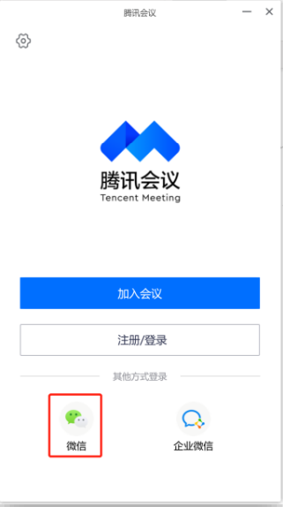 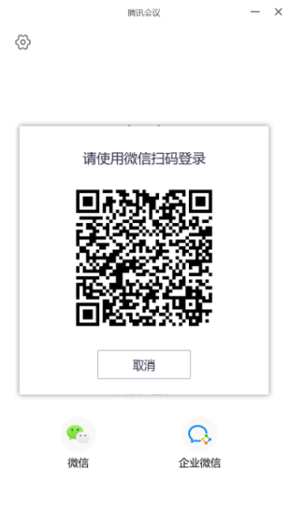

拿出手机打开微信，扫一扫二维码，点击“同意”完成登录。如果是第一次使用腾讯会议，则需要绑定手机号码，系统出现验证手机号界面，您填写手机号并输入验证码即可。

**二、加入会议**

**1.打开腾讯会议，点击“加入会议”。**

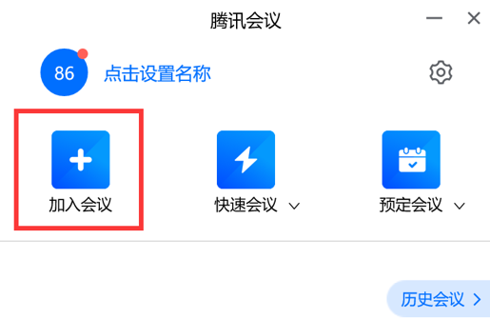

根据答辩安排通知，在规定时间提前十五分钟登录相应的会议，输入会议号；名称为学号姓名（例如196*******001张三）；会议设置自动连接音频、入会开启摄像头、入会开启麦克风，不要开启美颜。

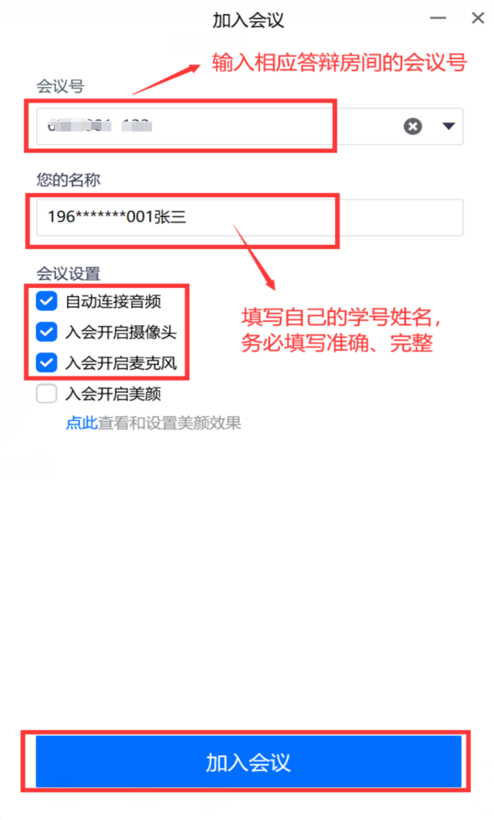

**2.输入四位密码（会议密码为1111），加入会议。**

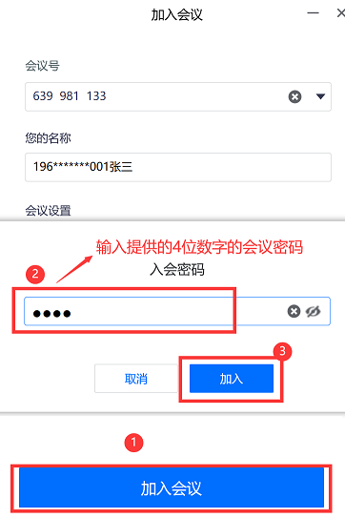

**3.音频的接入方式选择“电脑音频”。**

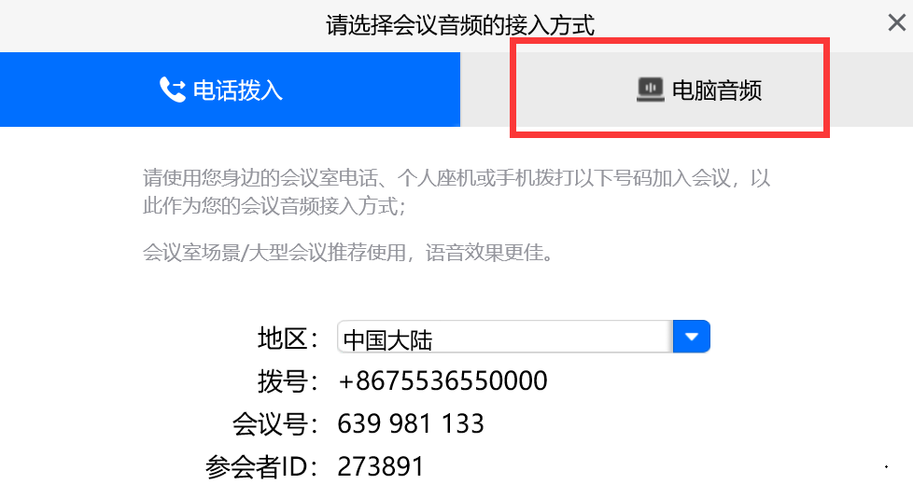

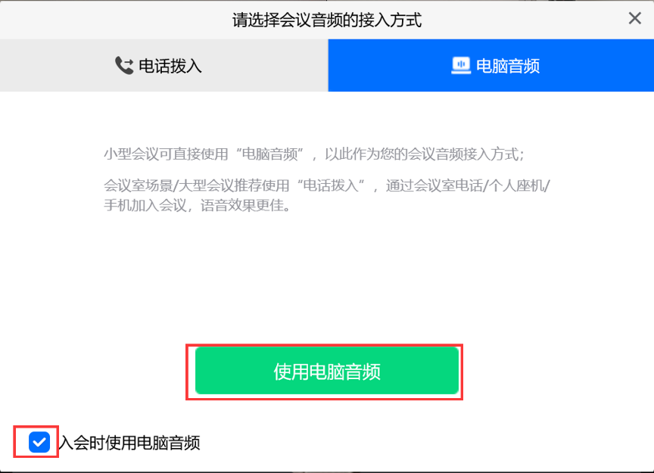

**4.修改会中昵称**

在会议界面，找到并点击下方的“成员”按钮，进入成员列表界面。在成员列表中，找到自己的头像或名字，点击“更多”后会弹出选项菜单，选择“修改会中昵称”选项。接着，在弹出的修改会中昵称界面中，输入学号姓名，然后点击“确认”按钮即可。

**5.关注文字交互区“聊天”**

进入答辩教室后，无需任何操作。请关注右侧的聊天区，主持人将进行答辩注意事项、答辩进度提醒；与答辩相关的问题也可以在此提问。没有特殊情况，无需发言交流，以免影响答辩环境。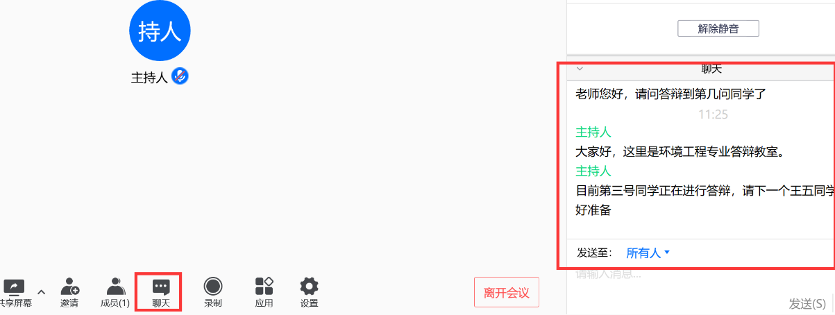

**三、答辩操作**

**1.等候主持人给予“解除静音”操作**

答辩将按照答辩安排中公布的顺序进行，请耐心等待。轮到答辩时，请接受主持人的发送的“请求解除静音”，并保证摄像头处于开启状态。

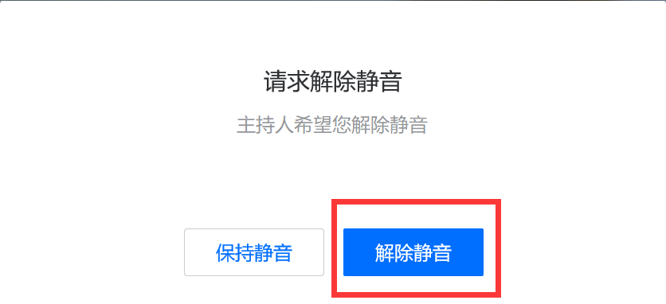

**2.“屏幕共享”开始答辩**

确认音视频正常后，点击“屏幕共享”；选择共享内容：标准，桌面1；确定共享。

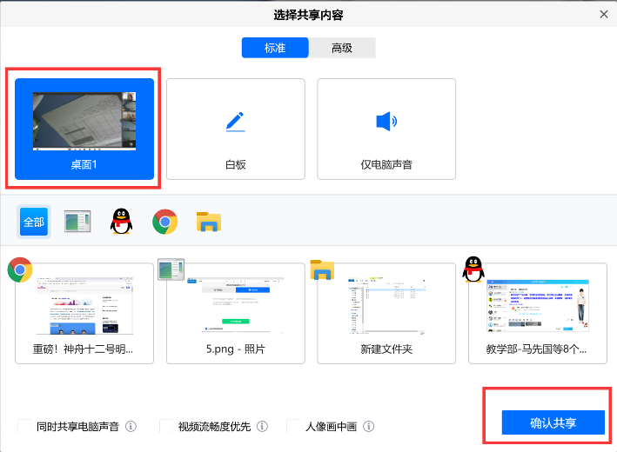

共享开始后，腾讯会议界面将自动缩小到屏幕最上方，在桌面上找到答辩ppt（请提前将答辩ppt放置在桌面显著位置），全屏播放ppt，进行答辩陈述。陈述过程，注意PPT翻页，保证陈述内容与PPT一致。

**3.陈述完毕，回答答辩教师提问。**

**4.答辩结束，退出会议室。**